Содержание

Введение

1. Содержательная часть

1.1 Виды световой рекламы

1.2 Требования, предъявляемые к световым рекламным установкам

1.3 Особенности конструктивных решений световых рекламных установок

1.4 Особенности световых надписей и сюжетных световых рисунков

1.5 Фактор яркости в световой рекламе

1.6 Архитектурно-художественный масштаб световой рекламы

Заключение

световой дизайн реклама неоновый

Введение

Дизайн света - это целое направление в дизайне. Правильно спроектированное освещение может полностью изменить пространство, объект, здание, улицу, парк.

Возможности подсветки практически неограниченны. Из строгого дневного интерьера или экстерьера можно создать совершенно волшебный вечерний образ.

Светом можно скрыть недостатки и выявить достоинства любого объекта. Главное - правильно размещенные светильники, правильно подобранный спектр освещения, плюс талант Дизайнера - и Вы имеете совершенно неповторимый шедевр.

"Световой дизайн" - это понятие появилось совсем недавно. Еще в середине нашего века это явление невозможно было себе представить.

До недавнего времени дизайнеры имели дело с оформлением корпуса источника света — светильника. Разумеется, речь идет о жилом помещении. В других сферах деятельности — в демонстрационном зале, на сцене, съемочной площадке — использовались возможности организации пространства с помощью освещения. Это благодатная почва для полета фантазии, можно было создать волшебный, условный мир.

Настоящей находкой для дизайнеров стал низко­температурный галогенный светильник, который появился в конце 60-х годов. Он может располагаться в любой точке помещения, не раздражает глаз, не требует экранов и абажуров и в то же время может принимать любую форму, предоставляя дизайнеру невиданную свободу технических и эстетических решений. Созданный для подиумов и витрин, он очень скоро стал использоваться в жилых интерьерах. Дизайнер по свету разрабатывает интерьер наравне с архитектором и декоратором. Существует международная ассоциация дизайнеров по свету, которая отмечает постоянный рост спроса на услуги подобного рода. Технологии, которые раньше использовались исключительно в науке и промышленности, все чаще входят в мир интерьера. Нельзя было и представить себе возможность передачи света в соседнее помещение. С изобретением световодов — гнущихся фибергласовых трубок — это стало весьма просто; кроме того, световоды дают возможность получать небольшие световые пятна в темном углу комнаты, варьировать цвет освещения, создавать полутона. Не так давно в Нью-Йорке впервые было продемонстрировано использование ламп с микроволновым источником энергии для освещения выставочных залов. Ранее подобные источники света применялись только в промышленности, но вполне возможно, что вскоре они появятся в интерьере наших квартир.

1. Содержательная часть

1.1 Виды световой рекламы

Рекламные вывески, как один из наиболее распространенных видов световой рекламы, пользуется особым спросом клиентов. По вашему заказу мы можем изготовить световые вывески, неоновые вывески, плоские, объемные, комбинированные и другие. Все зависит только от вашей фантазии. Световая реклама представлена еще несколькими видами вывесок: информирующие рекламные вывески, внешние подсвечивающие устройства, которые помогают выделить объект в темноте, небольшие торговые значки.

Световой короб – также довольно популярный вид световой рекламы. Такие короба сразу же привлекут внимание к объекту и обеспечат повышенный интерес.

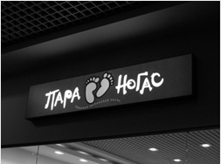

Световые панели любого вида и формата. Этот вид световой рекламы очень популярен. Новейшие технологии изготовления световых панелей дают возможность добиться яркого и равномерного свечения. Применение, так называемых, клик-систем и других технологий позволяет очень быстро и без инструмента изменять картинки на панелях. Наши специалисты разработают стильный, оригинальный дизайн световых панелей, что даст возможность применять их даже в самом изысканном интерьере. Световые панели очень экономичны в эксплуатации, и это тоже их несомненное достоинство.

Объемные надписи – самый универсальный вид световой рекламы. Светящиеся буквы могут быть выполнены при помощи неона или просто подсвечиваться изнутри люминесцентными лампами или светодиодами. Объемные надписи можно заказать как отдельно в виде вывески, так и скомбинировать их с какой-либо еще рекламной конструкцией. Это очень зрелищная и эффектная световая реклама.

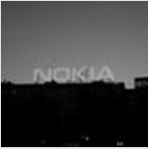

Световые указатели – это отдельная рекламная конструкция, которая устанавливается, как правило, возле дорог, и предназначена для указания пути движения или месторасположения объекта. К ним же можно отнести световые стеллы – это очень оригинальная рекламная конструкция, которая видна издалека. Установка рекламных стелл обычно проводится возле крупных офисов, автозаправок, больших торговых центров и т.п.

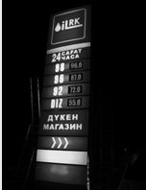

Очень эффектно смотрятся оформленные при помощи световой рекламы витрины магазинов, кафе, бутиков, торговых центров и т.д. Для заметного и эффектного украшения витрин мы можем изготовить любые светящиеся надписи, световые панели, световые короба и лайтбоксы, неоновые буквы и прочие виды световой рекламы. Очень оригинально будет смотреться подсветка витрины светодиодными небольшими лампочками.

1.2 Требования, предъявляемые к световым рекламным установкам

Во всем мире сегодня к световой рекламе предъявляются три основных требования: она должна быть яркой, экономичной и компактной. До недавнего времени в световой рекламе применялись преимущественно либо неон, либо люминесцентные ламы. Считалось что светодиоды - это небольшие лампочки, которые применяются лишь в качестве индикаторов, и что светодиодная вывеска и короб имеющий внутри светодиодные лампы не будут яркими и привлекательными. Но это давно не так, и современные светодиоды обладают большим числом преимуществ перед традиционными источниками света. Такие показатели, как высокая яркость, электро-пожаробезопасность, экономичность благодаря более высокому уровню энергосбережения и длительному сроку службы, при отсутствии нитей накаливания и стеклянных компонентов, позволяют все активнее использовать подсветку светодиодами при изготовлении световой рекламы.

Яркость

Светодиодная подсветка первого поколения была весьма "тусклой". В настоящее время у светодиодной продукции наблюдается непрерывный рост яркости и мощности. Это связано с тем, что спрос на светодиодное освещение продолжает расти, и компании-производители тратят миллионы долларов на усовершенствование светодиодной продукции. Согласно существующим прогнозам, через пять-десять лет в 90% случаев в световой рекламе будет использоваться подсветка светодиодами. Это означает, что светодиодное освещение заменит обычное освещение в домах и офисах, а компаниям изготовителям световой рекламы, благодаря высокой яркости и фантастическим возможностям RGB-светодиодов, будут представлены "захватывающие" возможности для воплощения самых смелых идей. Клиенты же будут иметь более широкий выбор благодаря более высокому уровню качества светодиодных вывесок.

Безопасность и долговечность

Безопасность и долговечность - ключевые требования к любому светотехническому решению вне зависимости от области применения. Срок службы изделий со светодиодной подсветкой намного больше стандартных источников света, что позволяет значительно сократить стоимость обслуживания вывесок со светодиодной подсветкой.

Компактность

Известно, что в торговых центрах каждый квадратный метр площади стоит очень недешево. Поэтому интерьерная реклама должна быть, прежде всего, компактной, и к этому сегодня стремится весь мир. На основе светодиодов можно создавать рекламные светодиодные вывески, толщина которых не превышает 2-3 см, что почти в десть раз меньше, чем у стандартных лайтбоксов с люминесцентными лампами или неоновыми трубками внутри. Все больше производителей комплектующих для рекламных конструкций разрабатывают и производят новые системы на основе светодиодной подсветки. Благодаря надежности и экономичности светодиодные вывески будут долговечными и недорогими в обслуживании.

Экономичность

Еще одним трендом на рынке световой рекламы является стремление к переходу на энергосберегающие источники света. В настоящее время светодиодная подсветка является идеальным решением вопроса энергосбережения. Ранее массовое применение светодиодной продукции в наружной и интерьерной рекламе ограничивалось из-за дороговизны этих источников света. Современные технологии изготовления LED-светильников позволяют существенно снижать цены на светодиодную подсветку и, к тому же увеличивать их цветовую гамму, что делают такие производители светотехники, как CREE.

Преимущества светодиодов перед неоном:

1. Освещенность выше на 20 %

2. Потребляемая мощность ниже в 5,75 раза

3. Себестоимость подсветки ниже на 35%

4. Компактные размеры

5. Световой поток - 60 Лм

6. Удобство монтажа

1.3 Особенности конструктивных решений световых рекламных установок

Световой короб (Light box) - подсвеченная пластиковая конструкция с нанесенным изображением. Лицевая панель - оргстекло, поликарбонат или баннерная ткань. Боковые части cветового короба - алюминиевый или металлический профиль, окрашенный порошковым красителем. Задняя панель выполняет конструктивную функцию. На ней крепятся лампы (дневного света, реже - накаливания или неоновые трубки) и электропроводка. Световой короб с боковыми кронштейнами-держателями называется панель-кронштейном.

Световые короба могут быть практически любой формы и конфигурации. Наиболее простой и распространенный вариант светового короба - односторонний, простой формы, с одной лицевой панелью с нанесенным на нее рекламным изображением. Световой короб сложной формы кроме нескольких световых поверхностей может иметь фигурный контур, объемные панели в виде различных предметов, дополнительные элементы и конструкции. Метод нанесения изображения - самоклеящиеся поливинилхлоридные (ПВХ) пленки или полноцветная струйная печать с помошью специального оборудования.

Профессионально изготовленные световые короба обладают длительной устойчивостью к воздействиям окружающей среды, высокой ударопрочностью, легким весом, устойчивостью к тепловому воздействию, а также хорошим светорассеиванием. Благодаря внутренней подсветке световые короба хорошо выделяются в темное время суток.

Объемные буквы - часто используемая, а также, наиболее распространенная технология изготовления рекламных вывесок. Они могут быть любых размеров - от одного сантиметра до нескольких метров. Объемные буквы могут иметь внутреннюю или внешнюю подсветку.

На сегодняшний день, объемные буквы являются одним из самых эффективных средств, используемых в наружной рекламе. Качественно изготовленные, разнообразные по цвету и форме, они неизменно привлекают внимание. Варианты изготовления объемных букв весьма разнообразны: от маленьких пластиковых или металлических, до сложных сборных крышных установок внушительных размеров.

Наибольшее распространение получили объемные буквы с внутренней подсветкой. Чаще всего корпус изготавливается из алюминия, а лицевая поверхность - из светорассеивающего пластика с аппликацией из светопропускающих виниловых пленок.

Для подсветки букв применяются:

• Лампы накаливания

• Неон - наиболее долговечный способ подсветки объемных букв.

• Люминесцентные лампы дневного света - используются в наиболее крупных изделиях.

Наиболее респектабельно на фасадах и в интерьерах выглядят объемные буквы, выполненные из металла. Современные технологии позволяют изготавливать изделия с напылением из нитридтитана. Стойкие к внешним воздействиям, они почти не подвергаются изменениям в течение очень долгого времени. Технология изготовления позволяет размещать внутри объемной буквы неоновые трубки , и в этом случае в ночное время вокруг буквы образуется своеобразный и очень эффектный ореол.

На сегодняшний день самым популярным материалом, применяемым для изготовления световой рекламы, является неон. Неон полноправно стоит на первом месте в ряду технологий и материалов на рынке. По долговечности и качеству передачи света неон превосходит все известные источники света. Неон потребляет относительно немного электроэнергии, обладает высокой светоотдачей на единицу длины трубки и не требует больших затрат на обслуживание. Неоновые вывески ярко светятся днем и ночью. Неоновую рекламу можно размещать как на улице, так и в помещении. Неон устойчив к перепадам температур ( от –50 до +50 градусов).

Неон отличает широкий спектр цветов, разнообразие способов применения, возможность комбинирования с другими рекламными материалами, что позволяет создавать изделия любой конфигурации. В сочетании с другими рекламными технологиями (световые коробами, полноцветной печатью, объемными буквами) неон дает неповторимый и незабываемый результат и заказчик может быть уверен, что его вывеска не останется не замеченной потенциальным клиентом.

С помощью неона можно создавать светодинамические эффекты, которые достигаются использованием контроллеров. Возможность применения эффектов мерцания, переключения и анимации неоновых трубок, позволяет акцентировать внимание на рекламируемом объекте среди существующего множества рекламных вывесок прочих компаний. При этом работа в режиме светодинамики (пульсации) не влияет на срок службы изделий.

На сегодняшний день неоновая реклама является самым зрелищным и модным видом наружной рекламы. Современные технологии производства комплектующих для неоновой рекламы делают ее эксплуатацию надежной и долговечной.

Крышные установки.

Сегодня самым мощным по эффективности, элитарным, дорогим и престижным видом наружной рекламы являются световые крышные установки. Световая крышная реклама играет значительную роль при проведении рекламной кампании, выводя ее на качественно новый уровень. Каждая новая световая крышная установка, появившаяся в городе становится общезаметным событием. Видимые издалека, световые крышные установки доминируют над главными и центральными магистралями и проспектами.

Рекламные световые крышные установки являются визитной карточкой любой фирмы, подчеркивая ее присутствие в городе и успешную деятельность. Пристальное внимание окружающих объясняется неповторимостью и индивидуальностью каждой новой установки, а также ее дизайном. Световые крышные установки - яркие, красочные - преображают ночной город. Использование различных световых динамических режимов придает им еще большую выразительность и открывает дополнительные возможности для нестандартных проектов.

При изготовлении световых крышных установок наиболее часто используются основные виды наружной рекламы:

• щитовая реклама

• объемные буквы

• неоновые пано, табло

• мониторы, бегущая строка

Световая крышная установка может быть выполнена как на основе неоновых светотехнических изделий, так и на основе ламп накаливания. Алгоритм преключения (мерцания) световых элементов установки, временые параметры работы всей установки могут быть любыми в соответсвии с пожеланиями пользователя. Использование современных контроллеров преключения каналов для светодинамических установок, в том числе, укомплектованных газосветными светильниками, позволяет реализовать практически любой желаемый эффект.

Для достижения лучшей видимости и обзора чаще выбирают угловые дома или здания, на которых световые крышные установки будут просматриваются с большого расстояния.

1.4 Особенности световых надписей и сюжетных световых рисунков

Одними из наиболее важных параметров, от которых непосредственно зависит эффективность световой рекламы, являются тип и порядок расположения используемого шрифта. Очевидно, что в стремлении к созданию уникальной корпоративной идентификации предприниматели нередко для написания логотипов берут на вооружение шрифты нестандартных, сложных и затейливых гарнитур. Однако далеко не каждый шрифт пригоден для использования в наружной рекламе, где потребитель обычно за 15-30 секунд должен осознать и усвоить воспринимаемую информацию. Пример неудачной работы со шрифтом приведен на фото ниже (MODESCHUH).

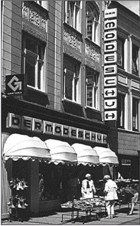

Помимо того, что выбранная владельцем магазина гарнитура сложна для восприятия, прочтение надписи из девяти букв, расположенных одна под другой, требует от публики определенных дополнительных усилий. Простое для восприятия, лаконичное и вместе с тем эффективное решение световой рекламы, выбранное, к слову, одним из крупнейших мировых производителей товаров группы FMCG, корпорацией Nestle, можно увидеть на следующем фото.

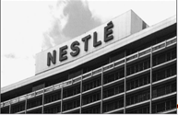

Отдельного внимания заслуживает и выбираемая заказчиком толщина штриха в начертании букв. Эксперты в области световой рекламы для достижения максимальной удобочитаемости и гармоничности вывески рекомендуют использовать толщину штриха в 1/7 высоты буквы. Такие решения, как на фото с вывеской HABERER, крайне нежелательны.

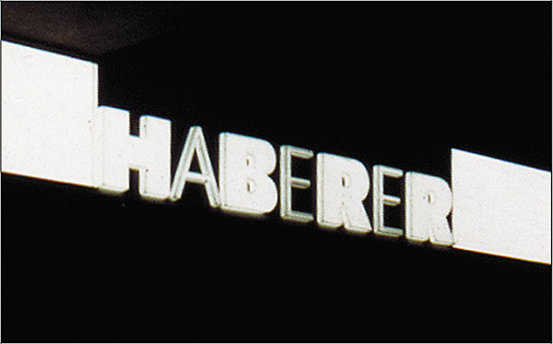

Что же касается высоты букв, специалисты советуют определять ее путем деления дистанции, с которой будет наблюдаться вывеска аудиторией, на 500.

Фон, окружающая среда и контраст

Нередко можно увидеть вывески, в которых по причине стремления сэкономить на расходных материалах, отсутствует контраст, необходимый для выделения надписи на окружающем фоне. Наглядный пример эффекта, созданного за счет контраста, приведен на рисунке.



Еще одна распространенная ошибка, которую допускают сайнмейкеры при изготовлении световой рекламы – использование объемных букв с лицевыми поверхностями и боковинами одного цвета. Отдельные буквы сливаются в крайне неразборчивую массу, из-за чего полноценный контакт между аудиторией и вывеской становится невозможен, и эффективность такой рекламы сводится на "нет".

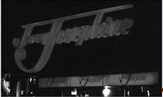

Удачный пример создания дополнительного контраста приведен на фото с вывеской Apollo optik.

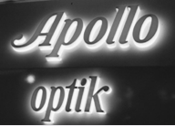

Объем текста

Вполне оправданно заказчики вывесок воспринимают фасады своих торговых объектов как рекламное пространство, которое находится в их распоряжении. В то же время подобный подход нередко приводит к такой распространенной ошибке, как чрезмерное изобилие надписей на вывесках.

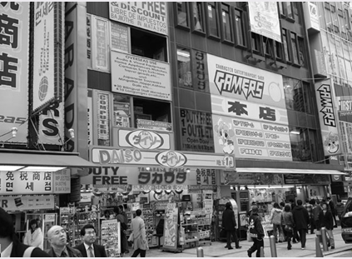

Вряд ли от современного потребителя, живущего в переполненном различными информационными потоками мире, следует ожидать, что он уделит изучению таких фасадов должное количество времени. Скорее всего, он окинет взглядом эти конструкции и в течение пяти секунд примет для себя решение, что для него в этих зданиях нет ничего важного и интересного. Напротив, краткость и лаконичность вывески, в совокупности с эстетичностью, донесут до публики главное: бренд и направленность магазина. Четко и понятно.

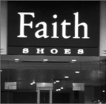

1.5 Фактор яркости в световой рекламе

Большое значение для восприятия световой рекламы имеет ее яркость. Она зависит как от размеров рекламной композиции, так и от частоты размещения световых трубок. Однако не нужно думать, что чем ярче световая реклама, тем лучше. Слишком яркий свет рекламы утомляет глаз зрителя да и требует значительных экономических затрат. Поэтому стараются вместо увеличения яркости светового пятна рекламной композиции создавать для нее темный фон, на котором она выглядит более яркой по контрасту к фону.

Для снижения затрат на работу световой рекламы используют прерывистое включение и выключение элементов рекламной композиции по каждому цвету в отдельности. Возможно также создание световой рекламы со сплошным переливающимся светом, за счет чего обеспечивается эффект динамичности светового изображения. Такая реклама привлекает внимание прохожих и создает сильное впечатление. Правда, в данном случае необходимо проявлять чувство меры, так как слишком мелькающая световая реклама может утомлять зрение человека, а изображение превратиться в сплошной рябящий в глазах световой поток.

1.6 Архитектурно-художественный масштаб световой рекламы

Важным в восприятии световой рекламы является ее архитектурно-художественный масштаб. Его можно рассматривать в двух аспектах. С одной стороны, как внешний масштаб, т.е. отношение размеров рекламной композиции к другим световым пятнам, расположенным поблизости, и к размерам окружающих архитектурных сооружений. С другой стороны, как внутренний масштаб – соотношения элементов внутри самой рекламы, т.е. измельченность или укрупненность композиционных составляющих. Что касается внешнего масштаба, то лучше, конечно, воспринимается крупномасштабная реклама, реклама малого масштаба теряется на фоне значительных по размеру других световых пятен. По внутреннему масштабу тоже предпочтительна световая реклама с крупномасштабным рисунком. Однако надо сказать, что объекты малых размеров, увеличенные до гигантских масштабов, перестают узнаваться зрителем. Так, например, в одном из городов была сделана световая реклама, представлявшая собой огромное изображение пуговицы. Гигантская окружность с двумя кругами внутри никак не воспринималась как образ маленькой детали одежды.

Заключение

Сегодня же, каждая фирма, может разместить рекламную вывеску по своему усмотрению: световую/несветовую, короб или объемные буквы на пластике или ткани. Сочетание фантазии и технических возможностей могут дать отличный результат. Вывески являются своеобразными визитками, призванными сообщить прохожим о Вашем нахождении. Согласно исследованиям специалистов, работающих в области рекламы, успешность и прибыльность бизнеса фактически на 50 процентов зависит от наружной рекламы предприятия, магазина, ресторана и др., от того, как оформлен фасад фирмы, насколько эффектна и качественна рекламная конструкция, которая, собственно, и является визитной карточкой, лицом предприятия. Я считаю, что именно световая реклама является наиболее эффектным и эффективным способом рекламы. Световые вывески с подсветкой предназначены для того, чтобы в любое время суток мы могли увидеть то, что на ней изображено, это значит, что такая реклама дает о себе знать и днем и ночью, что может быть эффективнее.

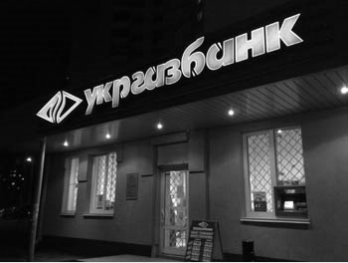

На данном примере приведена световая реклама с закрытым газосветом. Подсветка букв осуществляется неоновой трубкой белого свечения. С художественной точки зрения такая реклама выглядит очень эффектно, особенно в ночное время суток и несомненно привлекает к себе внимание.

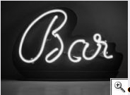

Для световой рекламы с открытым газосветом обычно применяется технология "открытого неона", когда свечение неоновых источников не закрывается лицевыми панелями. Это способствует большей яркости неоновой рекламы.

Преимуществом такой рекламы является возможность подчеркнуть контур и форму объекта, выделить из общего фона.

Конструкция "световые объемные буквы с открытой подсветкой неоном" прекрасно смотрится, отлично читается и привлекает внимание в темное время суток независимо от наличия внешнего освещения, буквы идеально видны в темноте и легко читаются не только с близкого, но и с большого расстояния.